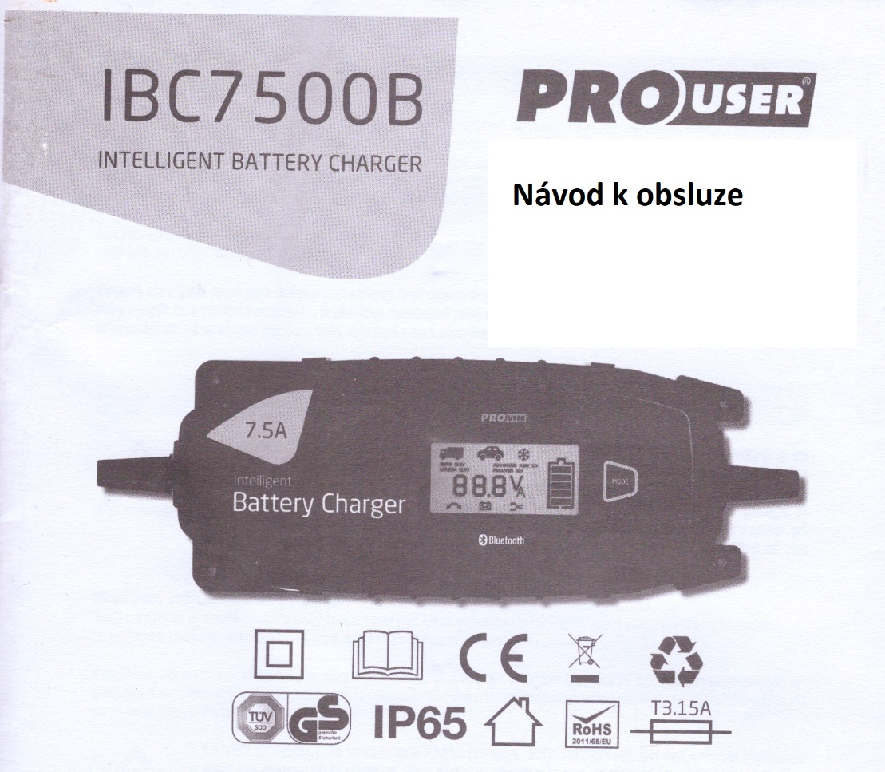

**Obsah balení**

Nabíječka IBC7500B

Nabíjecí kabel s očky – 40 cm

Nabíjecí kabel se svorkami – 40 cm

Návod k obsluze

**A** Nabíječka IBC4000(B)

**B** Nabíjecí kabel s očky

**C** Nabíjecí kabel se svorkami

**D** Síťový kabel

**E** Rozhraní „Check & Charge“

**F** Bluetooth logo = kompatibilita s aplikací pro chytrý telefon

**G** Tlačítko módu

**H** Display

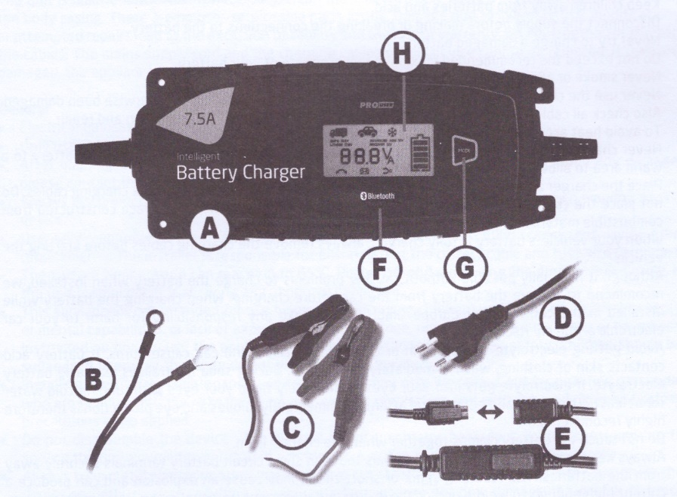

**Fáze nabíjení**

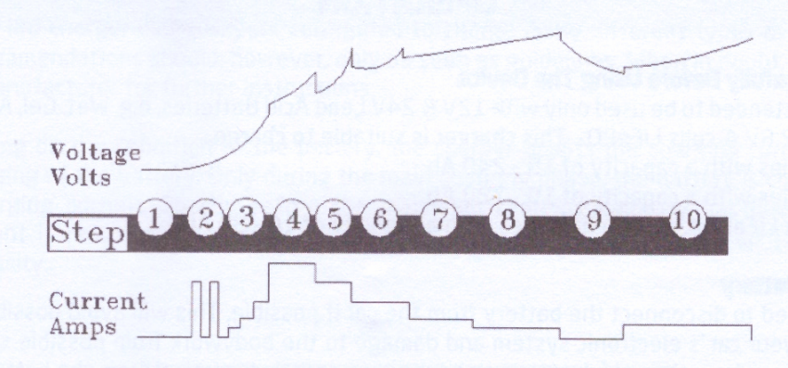

Mikroprocesorem ovládaný průběh nabíjení dokáže nabít vaši baterii na téměř 100% původní kapacity. K udržení optimálního stavu baterie, je možné nabíječku připojit permanentně i na delší dobu. Správná nabíjecí fáze je automaticky vybrána vaší nabíječkou.

**Fáze 1: Kontrola**

Otestuje napětí baterie, připojení a stav baterie před zahájením nabíjecího procesu.

**Fáze 2: Obnova**

Pokud je třeba (v případě hluboce vybitých, nebo sulfatovaných baterií) zahájí proces obnovy pomocí malých, pulzujících dávek proudu

**Fáze 3: Lehký start**

Pomalá rychlost nabíjení chrání hluboce vybité a sulfatované baterie

**Fáze 4: Objemová**

V této fázi je využívána střední a vysoká rychlost nabíjení až do cca 80% kapacity

**Fáze 5: Vstřebávání**

Nabíječka nabíjí malými dávkami proudu k zajištění bezpečného nabíjení a omezuje vypařování kyseliny

**Fáze 6: Údržování**

Baterie je plně nabitá a připravena k použití (ikona baterie přestane blikat). Během tohoto kroku je napětí stále monitorováno a případně je zahájeno udržovací nabíjení. Pokud napětí klesne pod 12.8V(12V) nebo 25.6V(24V), nabíječka automatický spustí udržovací cyklus dokud napětí nedosáhne 13.6V(12V) nebo 27.2V(24V). Nabíječka tak může být připojena neomezeně dlouho bez rizika přebíjení.

**Použití**

**Prosím čtěte pozorně před použitím nabíječky**

Tato jednotka je určena k nabíjení pouze 12V a 24V baterií, nebo 12.8V lithiových baterií

12V baterie s kapacitou 18 – 240 Ah

24V baterie s kapacitou 10 – 120 Ah

12.8V čtyřkomorové LiFePO4 lithiové baterie s kapacitou 10 – 80 Ah

**Příprava baterie**

Je doporučeno baterii odpojit z auta, pokud je tom možné. Tím se vyhnete možnému poškození alternátoru, elektroniky vašeho vozu, nebo karosérie při rozlití. Pokud odpojujete baterii z auta, vždy jako první odpojte mínusový kabel. Lodní baterie musí být vždy demontovány a nabíjeny na pevnině.

**Připojení nabíjecích kabelů**

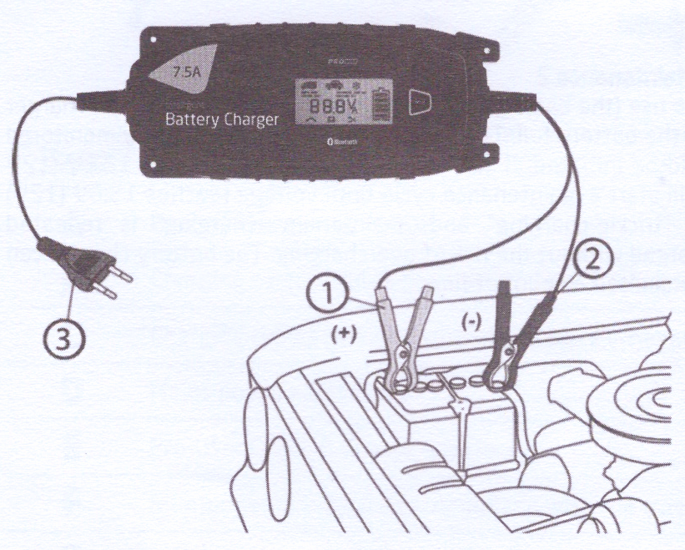

1. Připojte kladný (červený) kabel ke kladnému pólu baterie (+)
2. Připojte záporný (černý) kabel k zápornému pólu baterie nebo kostře auta.

Je důležité se ujistit, že připojení je kvalitní.

1. Nyní můžete připojit nabíječku do sítě a začít nabíjení zvolením správného nabíjecího módu.

**Nabíjení**

Vaše nabíječka může být jednoduše nastavena pro nabíjení různých typů baterií. Následující doporučení však slouží pouze jako pokyny. Pokud si nejste jisti, konzultujte situaci s výrobcem baterie.

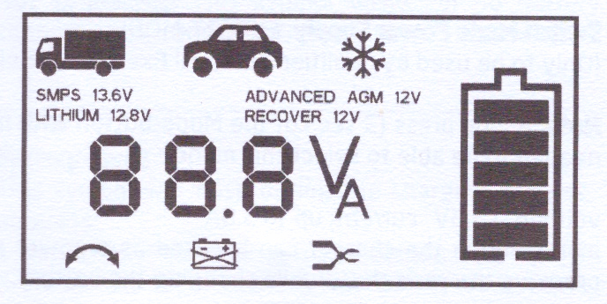

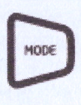**Tlačítko módu** – stiskněte pro volbu operačního módu:

12V baterie: Pohotovostní režim, Režim automobil, Automobil + zimní režim

24V baterie: Pohotovostní režim, Režim nákladní vůz, nákladní vůz + zimní režim

Dlouhý stisk (3 sekundy): Pohotovostní režim, režim ADVANCED AGM 12V, režim lithiových baterií, režim obnovy

Po zvolení nabíjecího režimu, nabíječka začne automatický nabíjet.

**Režim nákladní vůz:**

Napětí: 29.0V Nabíjecí proud: až 7.5A

Vhodné pro 24V baterie s kapacitou vyšší než 10 Ah

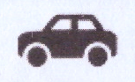**Režim auto:**

Napětí: 14.5V Nabíjecí proud: až 7.5A

Vhodné pro baterie s kapacitou vyšší než 18Ah

Pokud je identifikována jako 12V pokud je její napětí mezi 2.0V a 14.0V. Stiskem tlačítka režimu je zahájen nabíjecí proces.

**Zimní režim:**

Pokud je okolní teplota velmi nízká, je doporučeno nabíjet baterii vyšším napětím. Zimní mód je třeba zvolit v kombinaci s jedním z výše uvedených režimů a dojde k následujícímu zvýšení napětí:

Zimní režim + nákladní vůz – zvýší napětí na 29.4V

Zimní režim + auto – zvýší napětí na 14.7V

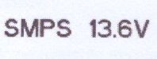**Zdroj napájení:**

(Pouze pro kvalifikované osoby, vyžaduje opatrnost)

Dlouhý stisk bez připojené baterie spustí tento režim.

Napětí: 13.6V Nabíjecí proud: až 5.0V

V tomto režimu lze nabíječku použít jako zdroj napájení, například pro uchování dat vozu.

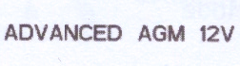

**ADVANCED AGM 12V:**

Napětí: 15.0V Nabíjecí proud: až 7.5A

Vhodné pro AGM baterie (většinou na bázi kalcia), které vyžadují vyšší napětí.

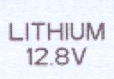**Režim LITHIUM:**

Napětí: 12.8V Nabíjecí proud: až 3.75A

Vhodné pouze pro 4 komorové LiFePO4!

Poznámka: pokud napětí baterie není mezi 11.6V a 13.8V, režim lithium není k dispozici. Dlouhý stisk (3 sekundy) tlačítko módu je třeba pro zvolení tohoto režimu.



**Režim obnovy:**

Napětí 14.7V Nabíjecí proud: až 7.5A

Zvolte tento režim pro obnovu a nabití hluboce vybitých nebo sulfatovaných 12V baterií.

Poznámka: Dlouhý stisk (3 sekundy) tlačítka módu je třeba ke zvolení tohoto režimu.

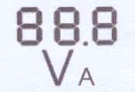**Digitální display:**

Zobrazuje napětí a nabíjecí proud zvoleného nabíjecího programu a připojené baterie

**Špatná polarita:**

Tento symbol se zobrazí v případě špatně připojené baterie.

**Poškozená baterie:**

Jakmile je baterie připojena, nabíječka ji analyzuje. Pokud je napětí baterie nižší než 2.0V, nebo vyšší než 14V, není baterie vhodná, nebo je poškozená a symbol poškozené baterie se zobrazí.



**Nepřipojeno:**

Tento symbol se zobrazí, pokud není připojena žádná baterie, nebo bylo připojení přerušeno.

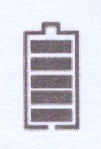

**Stav baterie:**

Tento symbol bude blikat v průběhu nabíjecího procesu a zobrazuje stav nabití baterie. Pokud přestane blikat, baterie je plně nabitá a nabíječka automaticky zahájí udržovací režim.

**Funkce paměti**

Nabíječka zahájí poslední použitý nabíjecí režim při odpojení a opětovném připojení. Pokud tento režim není kompatibilní s připojenou baterií, nabíječka se automatický vrátí do pohotovostního režimu.

**Rozpoznání poškozené baterie a obnova**

I když je napětí velmi nízké, nabíječka se pokusí baterii zachránit. Pokud je napětí baterie mezi 14V a 21V, není jisté, zda se jedná o plně nabitou 12V baterii, nebo hluboce vybitou 24V baterii. Nabíjecí proces je automaticky zahájen jemnými pulsy za účelem reaktivace 24V baterie. Tímto způsobem je možné znovu použít i baterie považované za mrtvé. Pokud napětí nepřesáhne 21V během dvou hodin, rozsvítí se symbol poškozené baterie a baterie je považována za vadnou.

**Ochrana před přehřátím**

Pokud se nabíječka začne příliš zahřívat, výkon je automaticky snížen z důvodu ochrany zařízení

**Ukončení nabíjecího procesu**

Nabíjení je možné kdykoliv ukončit odpojením síťového kabelu

**Po nabití**

1. Odpojte baterii ze sítě
2. Odpojte záporný vodič (černý) ze záporného pólu baterie
3. Odpojte kladný vodič (červený) z kladného pólu baterie
4. Vyčistěte a ukliďte nabíječku

**Odstraňování problémů**

V několika případech může nabíjecí proces skončit velice rychle, aniž by baterie byla nabitá. Důvodem může být vadná baterie. Pokud zařízení vůbec nefunguje, vnitřní pojistka může být spálená. Nesnažte se pojistku vyměnit svépomocí. Zařízení musí být zkontrolováno výrobcem, nebo autorizovaných servisem.

**Údržba a péče o baterii**

Je třeba vaši baterii pravidelně nabíjet v průběhu roku, zejména v průběhu zimních měsíců. Nízká teplota snižuje efektivitu vaší baterie a motorový olej je hustější. Motory jsou náročnější na starty a topení, stěrače a světla potřebují energii. V tomto období musí být baterie na svém maximu.

**Bluetooth připojení**

iOS 8.0 a novější, nebo Android 4.4 a novější je vyžadován pro instalaci aplikace

1. Stáhněte si aplikaci „Pro-User Check & Charge“ z App store nebo Google Play
2. Aktivujte bluetooth na svém telefonu
3. Zapněte nabíječku
4. Otevřete nainstalovanou aplikaci
5. Zvolte zařízení, ke kterému se chcete připojit
6. Upravte si nastavení dle svých představ

Nyní můžete ovládat nabíječku a kontrolovat stav baterie velmi pohodlně. Aplikace se velmi snadno používá a získáte z ní všechny informace o stavu baterie a nastavení nabíječky.

**Heslo**

Pokud máte více než jednu nabíječku, můžete si zařízení přejmenovat nebo nastavit vlastní heslo pro spojení. Heslo je automaticky nastaveno na „123456“. Pokud heslo zapomenete, stiskem tlačítka MODE po dobu delší než 5 sekund, proběhne reset hesla.

**Vzhled aplikace**

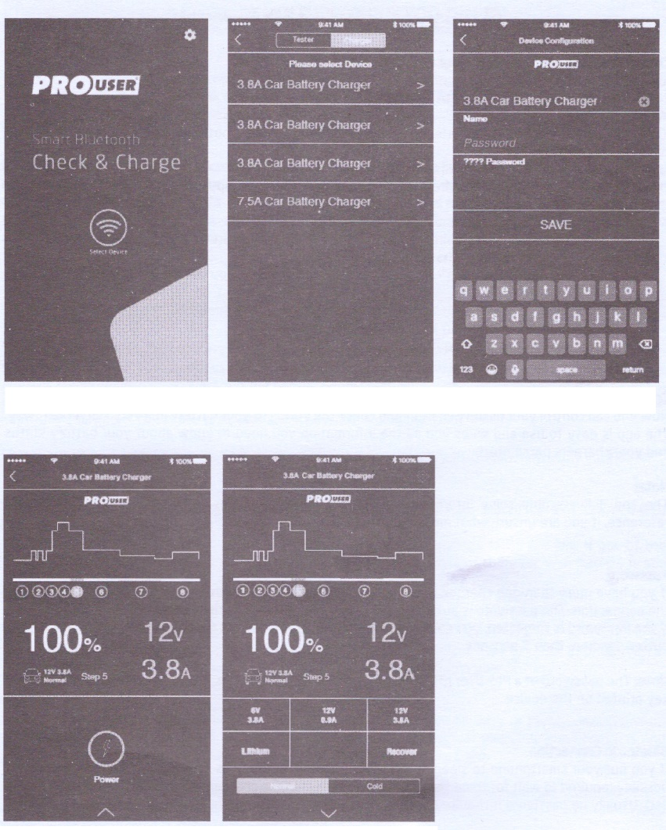

**Technické specifikace**

Model: IBC7500B

220V – 240V - 50Hz; max. 1.3A

Spotřeba: 120W

Nabíjecí proud: 7.5A ± 10%, 3.75A ± 10%, 5.0A ± 10%

Nabíjecí napětí: 14.5V / 14.7 pro 12V baterie

29V / 29.4V pro 24V baterie

14.5V pro Lithiové (12.8V LiFePO4)

Krytí: IP65

Pracuje při okolní teplote 0 °C - 40°C

